
יקב רקנאטי
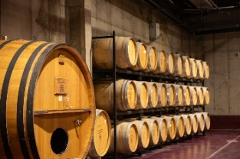
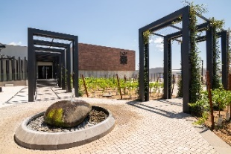
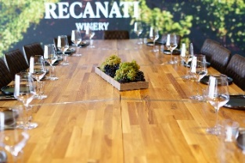
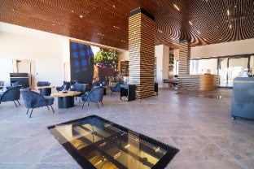
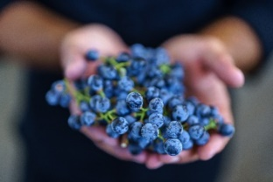
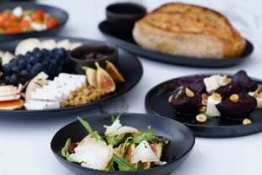
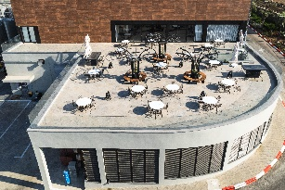
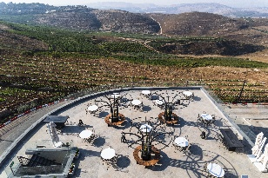
מרכז המבקרים החדש
מרכז המבקרים החדש של יקב רקנאטי, באזור התעשיה דלתון שבמרום הגליל, חלון הראווה של היקב, שהוקם בהשקעה של עשרות מיליוני שקלים ובעיצוב עוצר נשימה, היה אמור להיפתח באוקטובר ההוא, ולאחר דחייה ממושכת נפתח עכשיו לקהל ומציע:
חוויה ייחודית, שילוב של קולינריה ואסתטיקה
במקום מתקיימים סיורים מודרכים להיכרות עם כל תהליך הייצור של היין, החל ממיכלי התסיסה, דרך מרתף החביות היפהפה ומכונת הביקבוק ועד לטעימה מודרכת במרכז המבקרים המעוצב והמרשים, המשקיף לנופי הגליל ולכרמים העוטפים את היקב.
אנחנו גאים להשיק את הסיפור על התחדשות היקב במלואו ב-2025 על ידי חלוקת שני הבתים:
- בית רקנאטי Recanati
המכיל בתוכו סדרות של יינות המיוצרים בהיקף מסחרי.
- בית האטלייה Atelier
בית האטלייה של רקנאטי מייצג עשייה ייננית מוקפדת במיוחד של יינות בעלי איכות ואופי מובהקים מהן היקף הייצור קטן עד מזערי.

- מחירון קבוצות
סוג הסיור | משך הסיור | בית רקנאטי Recanati | בית האטלייה  Atelier
סיור עם לחם ושמן זית | כשעה | 45 ₪ | 75 ₪
סיור עם פיצות | כשעה | 65 ₪ | 95 ₪
סיור עם גבינות מטבלים ולחם | שעה וחצי | 75 ₪ | 115 ₪
סיור עם גבינות מטבלים לחם שמן זית ופיצות | שעה וחצי | 95 ₪ | 135 ₪
*הגבינות והלחמים - מקומיים של יצרני האזור.
*המטבלים - ממרחים גליליים משתנים כמו פסטו, עגבניות מיובשות, חצילים ונענע, קרם ארטישוק ועוד.

- ארועים ביקב
גג המבנה המעוצב עם נוף עוצר נשימה ומסך ענק משמש לאירועים מהרמות כוסית ועד השקות מוצר, בליווי תפריט מקומי גלילי ומבחר יינות היקב.
ניתן לבקש הצעת מחיר

מרכז המבקרים של יקב רקנאטי, אזור התעשיה דלתון
המקום פתוח בימים א'-ה' בין השעות 10:00-16:00
וביום שישי בין השעות 10:00-14:00

תפריט ארוחות ביקב רקנאטי

ארוחת בוקר כפרית  - שקשוקת עגבניות גלילית  - פשטידות מירקות עונתיים  - מבחר גבינות רכות  - גבינות למריחה  - גבינות קשות מ'משק שוורץ'  - לחמי מחמצת של אדוארד  - מטבלים ביתיים:  - טפנד זיתים  - ממרחק ארטישוק  - מטבל עגבניות מיובשות  - ריבה עונתית  - סלט יווני  - סלט בריאות- בורגול ועדשים  שתיה קלה- תפוזים ולימונדה  שתיה חמה- קפה ותה | מחיר לסועד  10-20 משתתפים  לקוח ישיר – 148 ₪ I סוכן – 130 ₪  20+ משתתפים  לקוח ישיר – 129 ₪ I סוכן – 110 ₪  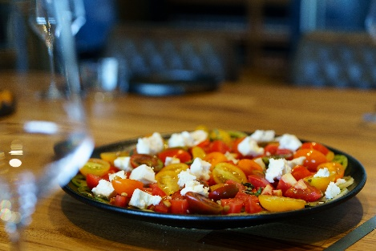

ארוחת צהריים גלילית  - קרפצ'יו חציל קלוי בזילוף טחינה וסילאן  - קיש ירקות עונתיים וגבינות בבצק פריך  - סלט יווני קלאסי  - סלט כרוב ותפוח מרענן  - סלט בריאות- קינואה ובטטה  - תפוחי אדמה אפויים בעשבי תיבול  - שעועית ירוקה ברוטב שום ולימון  - פסטה ברוטב פסטו נימוח ושמן זית איכותי  - אטריות מוקפצות עם ירקות צבעוניים ברוטב אסיאתי  - דג סלמון אפוי בעשבים גליליים  - ביס מתוק - מגוון קינוחי ביס לקינוח | מחיר לסועד  מינימום 20 משתתפים  לקוח ישיר – 176 ₪ I סוכן – 154 ₪  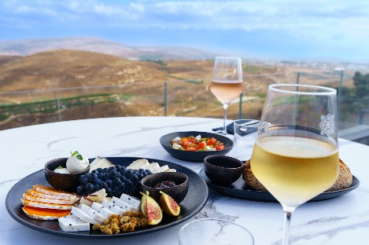

- המחירים כוללים מע"מ.
- משך האירוח הינו כשעתיים וחצי.
- בנוסף יינתנו 10% הנחה לקניית יין במעמד האירוח.
כשרות של רב המועצה האזורית מרום הגליל

